MANUAL DE USUARIO

OpenCCB Studio
Versión 1.0 - 15 de April de 2026

Manual completo para el uso de OpenCCB Studio, plataforma de gestión de cursos en línea con inteligencia artificial integrada.

Tabla de Contenidos
- 1. Introducción
- 2. Acceso al Sistema
- 3. Panel Principal
- 4. Gestión de Usuarios
- 5. Plantillas de Prueba (Test Templates)
- 6. Plantillas de Curso
- 7. Creación de Cursos
- 8. Gestión de Lecciones
- 9. Uso de IA en Contenidos
- 10. Ejercicios y Evaluaciones
- 11. Configuración de Organización
- 12. Panel de Administrador
- 13. Análisis y Reportes
- 14. Resolución de Problemas

1. Introducción
OpenCCB Studio es una plataforma moderna de gestión de cursos en línea diseñada para instructores y administradores educativos. Proporciona herramientas potentes para crear, gestionar y entregar contenido educativo de alta calidad.

Características Principales
- Creación flexible de cursos desde plantillas
- Generación de contenido asistida por IA
- Gestión de ejercicios y evaluaciones
- Análisis detallado del progreso estudiantil
- Integración con múltiples herramientas educativas
- Interfaz intuitiva y responsive
- Soporte para múltiples organizaciones
- Control de acceso basado en roles

2. Acceso al Sistema
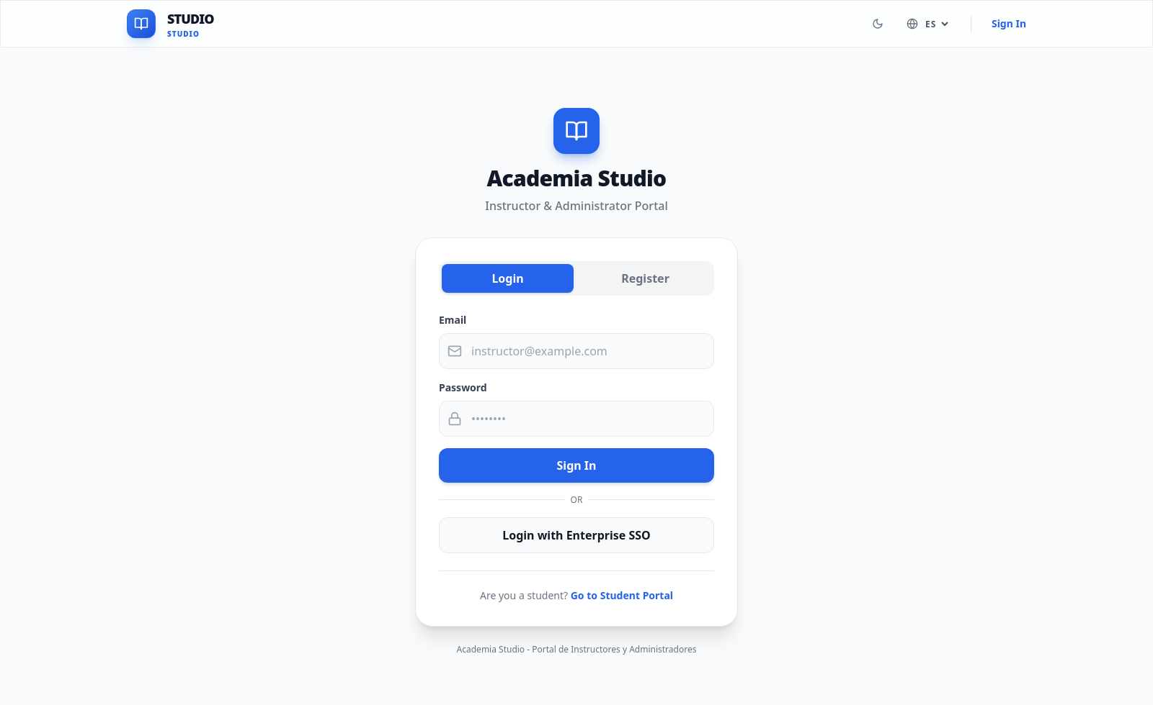
Figura: Acceso al Sistema

Login
1. Abra el navegador e ingrese a studio.norteamericano.com
2. Ingrese su email registrado en el campo "Email"
3. Ingrese su contraseña en el campo "Contraseña"
4. Haga clic en el botón "Iniciar Sesión"
✅ Consejo: Si olvida su contraseña, use la opción "¿Olvidó su contraseña?" en la página de login.

Tipos de Usuarios
Tipo de Usuario | Permisos
Estudiante | Ver cursos, completar lecciones, realizar ejercicios, ver calificaciones
Instructor | Crear cursos, gestionar contenido, calificar, ver análisis
Administrador | Gestión completa del sistema, usuarios, organizaciones, configuración

3. Panel Principal
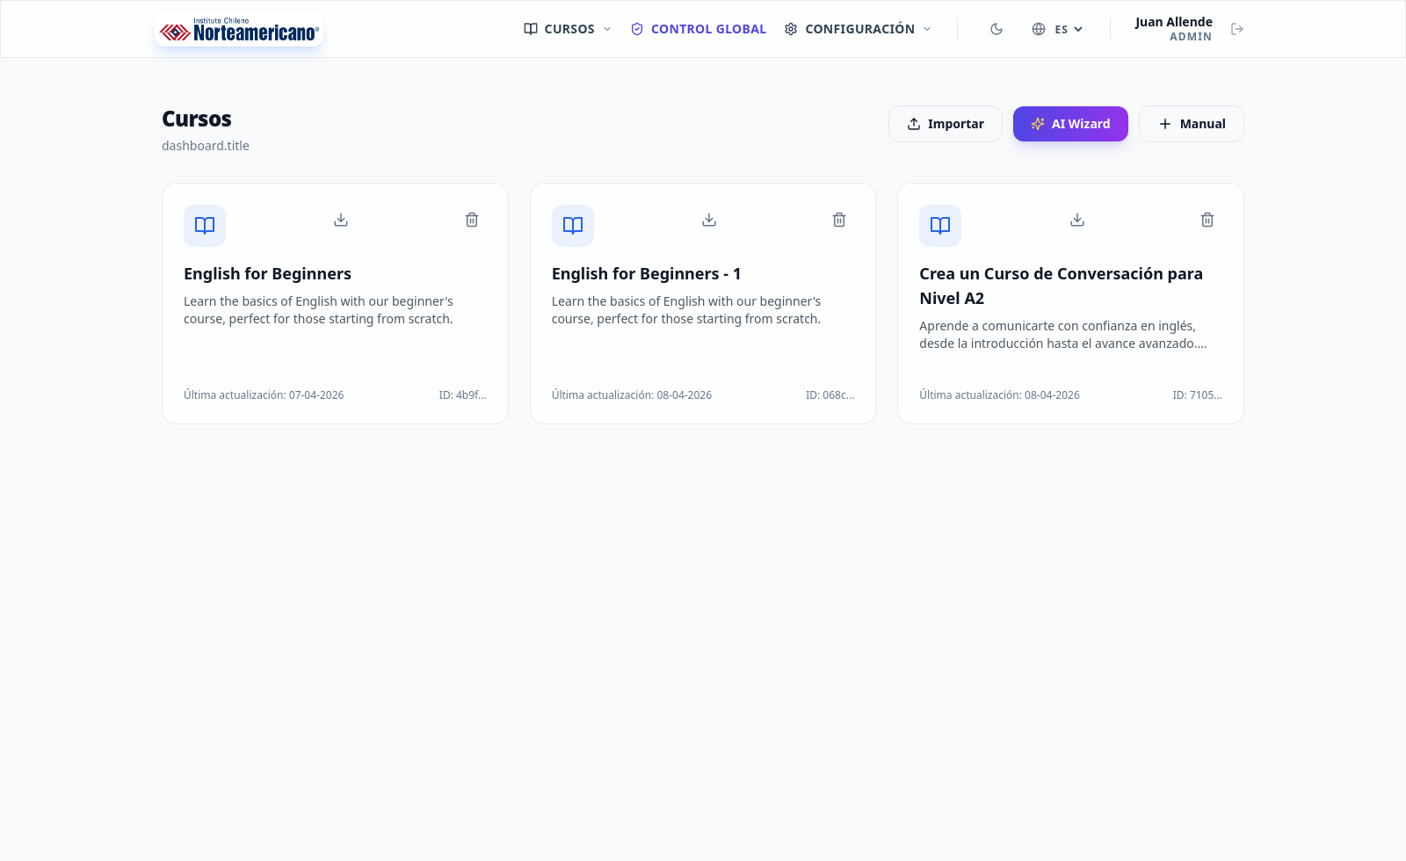
Figura: Panel Principal
Después de iniciar sesión, accederá al panel principal que muestra un resumen de sus cursos y actividades recientes.

Componentes del Panel
- Barra de Navegación Superior: Acceso rápido a Cursos, Administración, Perfil y Configuración
- Mis Cursos: Lista de cursos en los que participa (como instructor o estudiante)
- Actividades Recientes: Muestra anuncios, tareas y eventos próximos
- Búsqueda y Filtros: Herramientas para encontrar cursos específicos
- Estadísticas Rápidas: Resumen de estudiantes, tareas pendientes y calificaciones

4. Gestión de Usuarios

Panel de Administración de Usuarios
📍 Ubicación: Administración → Usuarios
En este panel puede gestionar todos los usuarios de su organización.

Crear un Nuevo Usuario
- Haga clic en el botón "Nuevo Usuario"
- Complete los siguientes campos:
- • Email: Correo único del usuario
- • Nombre Completo: Nombre del usuario
- • Contraseña: Al menos 8 caracteres
- • Rol: Seleccione Estudiante, Instructor o Administrador
- Haga clic en "Crear Usuario"
- ✅ El usuario recibirá un email de confirmación

Editar Usuario Existente
1. Busque el usuario en la lista o use el buscador
2. Haga clic en el icono "Editar" (lápiz)
3. Modifique los campos necesarios
4. Haga clic en "Guardar Cambios"

5. Plantillas de Prueba (Test Templates)
Las Plantillas de Prueba son colecciones predefinidas de preguntas que puede usar para crear evaluaciones rápidamente. OpenCCB proporciona plantillas listas para usar o puede crear personalizadas.

Acceder a Plantillas de Prueba
📍 Ubicación: Menú Principal → Plantillas de Prueba

Crear una Nueva Plantilla de Prueba
1. Haga clic en "Crear Nueva Plantilla"
2. Complete la información básica:
- • Nombre: "Prueba Inicial de Matemáticas"
- • Descripción: Breve resumen del contenido
- • Categoría: Seleccione una categoría existente
3. Haga clic en "Agregar Preguntas"

Agregar Preguntas a la Plantilla
- Tipos de preguntas disponibles:
- Opción Múltiple: El estudiante selecciona una respuesta correcta
- Verdadero/Falso: Afirmación para validar
- Respuesta Corta: Campo de texto para respuesta breve
- Ensayo: Espacio libre para respuestas largas
- Emparejamiento: Vincular elementos de dos listas
💡 Sugerencia: Use la IA para generar preguntas automáticamente (ver sección de IA).

6. Plantillas de Curso
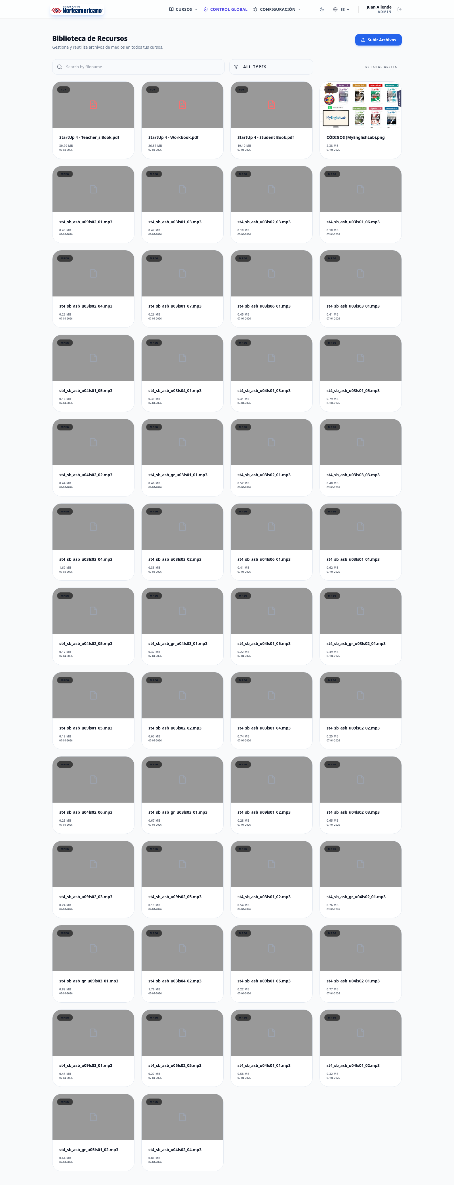
Figura: Plantillas de Curso
Las Plantillas de Curso son estructuras predefinidas para cursos con módulos, lecciones y evaluaciones ya configurados. Permiten crear cursos consistentes rápidamente.

Ver Plantillas de Curso
📍 Ubicación: Menú Principal → Plantillas de Curso

Crear una Nueva Plantilla de Curso
1. Haga clic en "Crear Nueva Plantilla"
2. Complete los detalles:
- • Nombre: "Desarrollo Web Avanzado"
- • Descripción detallada
- • Duración esperada: número de semanas
- • Nivel de dificultad: Básico/Intermedio/Avanzado
3. Configure la estructura del curso:
- • Módulo 1: Fundamentos
- • Módulo 2: Proyectos Prácticos
- • Módulo 3: Evaluación Final
4. Para cada módulo, agregue lecciones:
- • Título
- • Descripción
- • Contenido (texto, videos, recursos)
- • Evaluación asociada
5. Configure evaluaciones:
- • Tipo: Prueba, Tarea, Proyecto
- • Rubrica de calificación
- • Fecha de vencimiento
6. Haga clic en "Guardar Plantilla"

7. Creación de Cursos - Flujo Completo
Este es el proceso completo para crear un curso desde cero usando plantillas. El flujo recomendado es: Plantilla de Prueba → Plantilla de Curso → Curso Final

Paso 1: Crear Plantilla de Prueba
Primero, prepare las evaluaciones que usará en su curso:
1. Vaya a "Plantillas de Prueba" y cree 2-3 plantillas para su contenido
2. Agregue preguntas representativas del contenido del curso
3. Pruebe las plantillas para asegurar claridad (use IA para mejorar preguntas)

Paso 2: Crear Plantilla de Curso
Luego, cree la estructura base del curso:
1. Vaya a "Plantillas de Curso" y haga clic en "Crear Nueva Plantilla"
2. Defina la estructura con módulos y lecciones
3. Asocie las plantillas de prueba con las lecciones correspondientes
4. Agregue recursos, materiales complementarios
5. Guarde la plantilla para reutilizarla en futuro

Paso 3: Crear el Curso Final
Finalmente, cree el curso basado en la plantilla:
📍 Ubicación: Menú Principal → Mis Cursos → Crear Curso
1. Seleccione una Plantilla de Curso
2. Complete la información del curso:
- • Nombre del Curso
- • Descripción (pública para estudiantes)
- • Código del Curso (ej: MAT-101)
- • Instructor Principal
- • Horario y Ubicación (si aplica)
- • Capacidad Máxima de Estudiantes
3. Configure acceso y visibilidad:
- • Privado / Público
- • Requiere Código de Inscripción
- • Aprobación Manual de Estudiantes
4. Establezca fechas importantes:
- • Fecha de Inicio
- • Fecha de Fin
- • Fechas de Evaluaciones
5. Agregue co-instructores (opcional)
6. Haga clic en "Crear Curso"
✅ Su curso está listo. Ahora puede published o invitar estudiantes.

8. Gestión de Lecciones
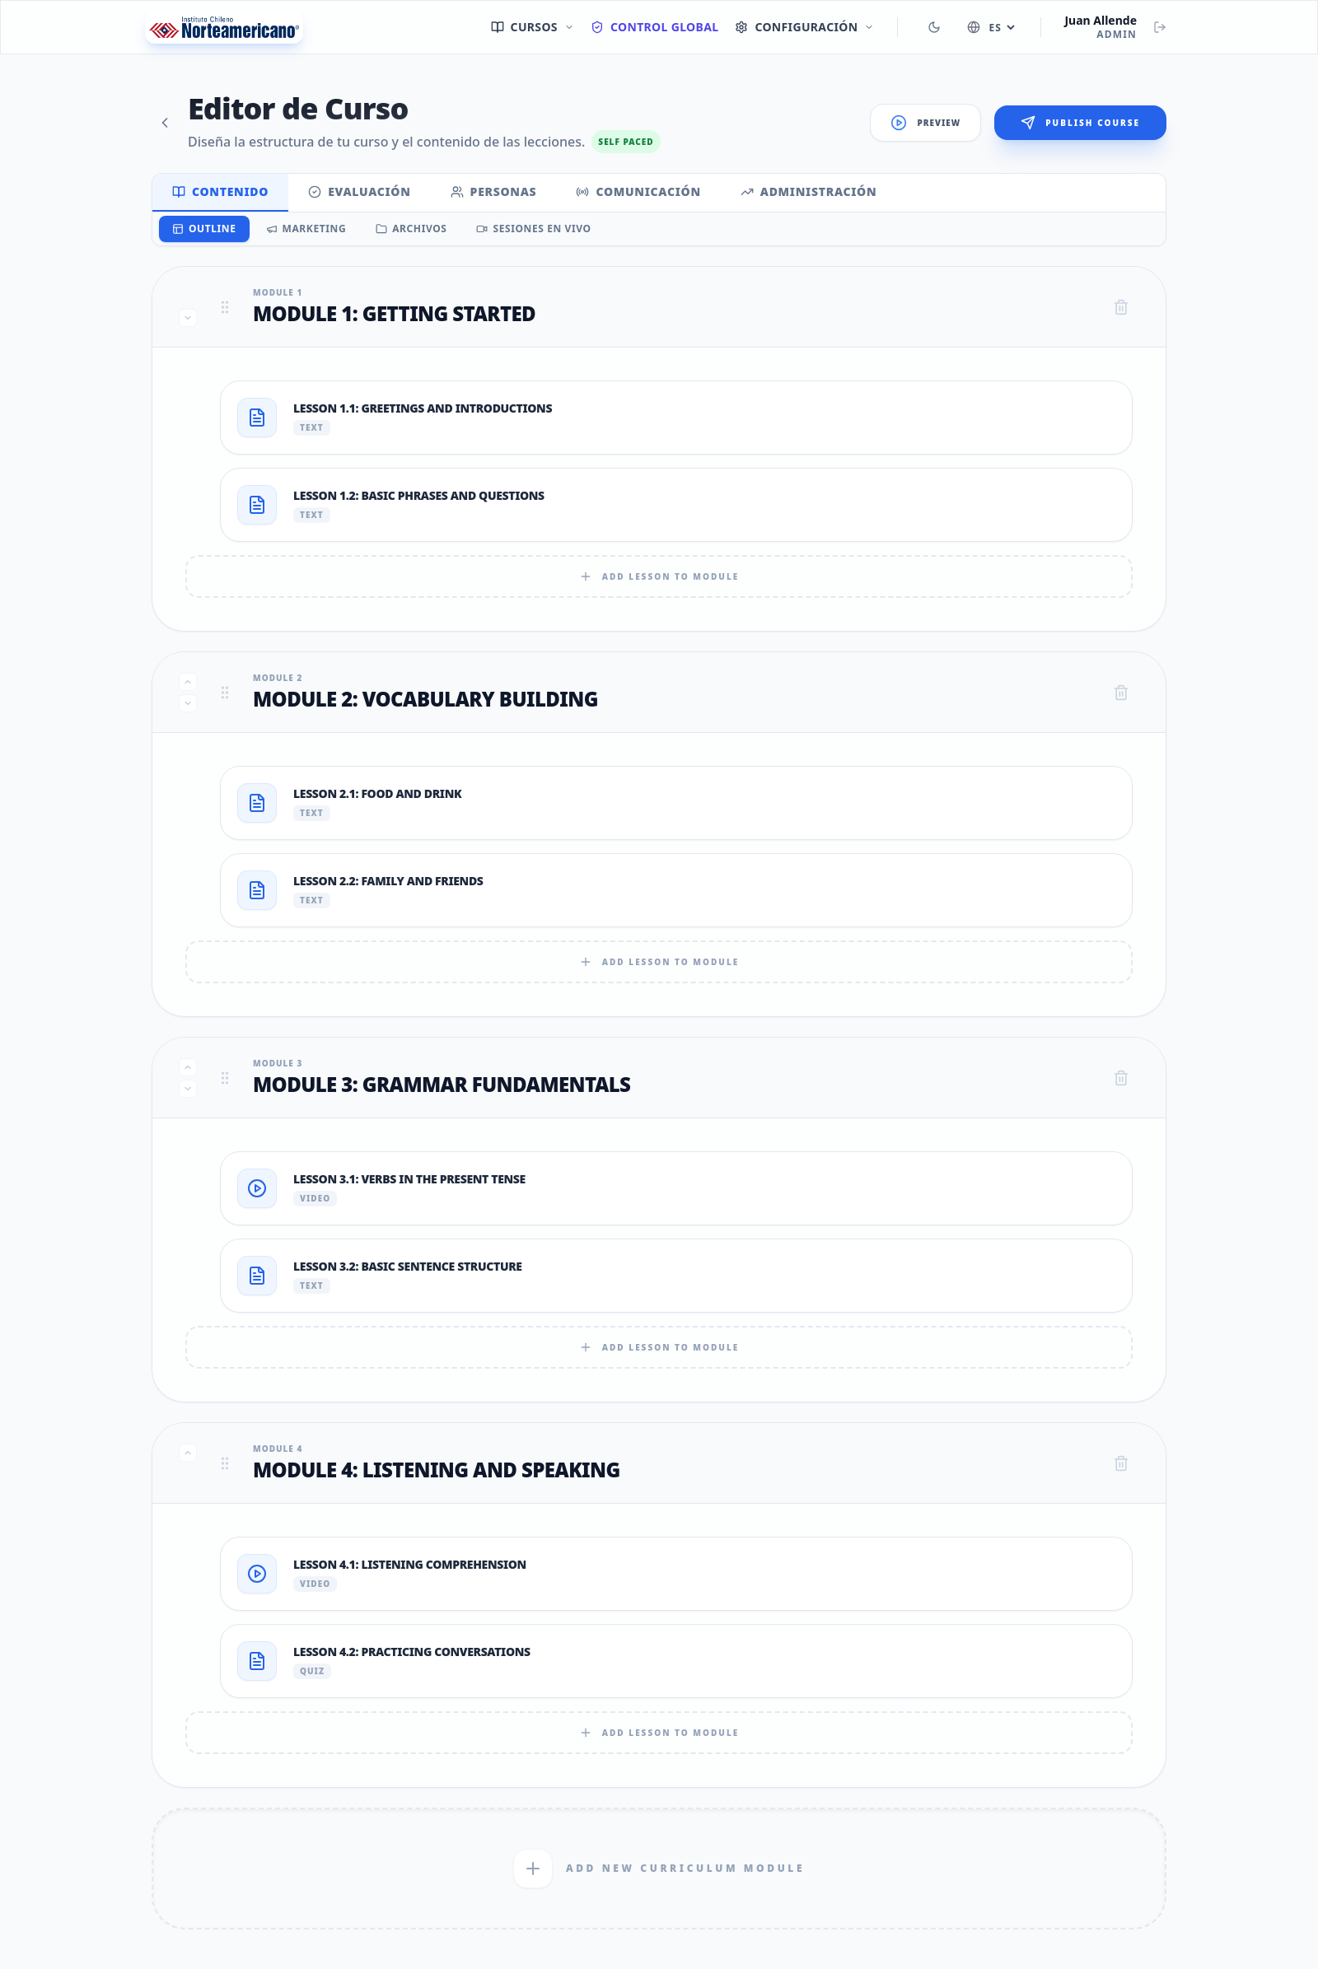
Figura: Gestión de Lecciones

Editor de Lecciones
Dentro de un curso, puede editar cada lección de forma detallada.
📍 Ubicación: Curso → Lecciones → Seleccionar Lección

Componentes de una Lección
- Título y Descripción: Información básica de la lección
- Contenido de Texto: Texto formateado, párrafos, listas
- Videos: Embeber videos de YouTube u otros proveedores
- Archivos: Documentos PDF, presentaciones, recursos
- Actividades Interactivas: Ejercicios, tareas, discusiones
- Quiz: Evaluaciones integradas usando plantillas de prueba
- Foro de Discusión: Espacio para preguntas y reflexión
- Recursos Externa: Enlaces a sitios web, herramientas

Agregar Contenido a una Lección
1. Abra la lección para editar
2. Haga clic en "Agregar Contenido"
3. Seleccione el tipo de contenido (Texto, Video, Archivo, etc.)
4. Complete los detalles
5. Haga clic en "Guardar"
💡 Sugerencia: Use el editor visual con arrastrar-soltar para organizar bloques de contenido fácilmente.

9. Uso de IA en Contenidos
OpenCCB integra inteligencia artificial para ayudar en la creación de contenido, generación de preguntas, mejora de textos y más.

Características de IA Disponibles
- Generación de Preguntas: Cree automáticamente preguntas basadas en un tema o contenido
- Mejora de Textos: Mejore redacción, gramática y claridad de contenido
- Resúmenes Automáticos: Cree resúmenes de textos extensos
- Sugerencias de Actividades: Propuestas de ejercicios para reforzar conceptos
- Análisis de Respuestas: Evaluación automática de respuestas de ensayo
- Generación de Rubricas: Cree rúbricas de evaluación automáticamente
- Explicaciones Personalizadas: Genere explicaciones adaptadas al nivel del estudiante

Cómo Usar IA para Generar Preguntas
1. En una Plantilla de Prueba, haga clic en "Generar con IA"
2. Ingrese el tema: "Teoría de la Relatividad"
3. Seleccione parámetros:
- • Cantidad de preguntas: 5-10
- • Tipo: Opción Múltiple, Verdadero/Falso, etc.
- • Nivel de dificultad
4. Haga clic en "Generar"
5. Revise y edite las preguntas generadas
6. Haga clic en "Aceptar" para agregar al banco de preguntas

Cómo Usar IA para Mejorar Contenido
1. En el editor de lecciones, seleccione un bloque de texto
2. Haga clic en el botón "✨ Mejorar con IA"
3. Seleccione el tipo de mejora:
- • Mejorar redacción y claridad
- • Hacer más conciso
- • Expandir con más detalles
- • Traducir a otro idioma
4. Revise la propuesta y acepte o rechace

Análisis de Respuestas con IA
Al habilitar calificación automática en una evaluación:
1. La IA analiza respuestas de ensayo automáticamente
2. Proporciona una calificación inicial basada en la rúbrica
3. Usted puede revisar y ajustar calificaciones
4. Se proporciona feedback personalizado al estudiante

10. Ejercicios y Evaluaciones
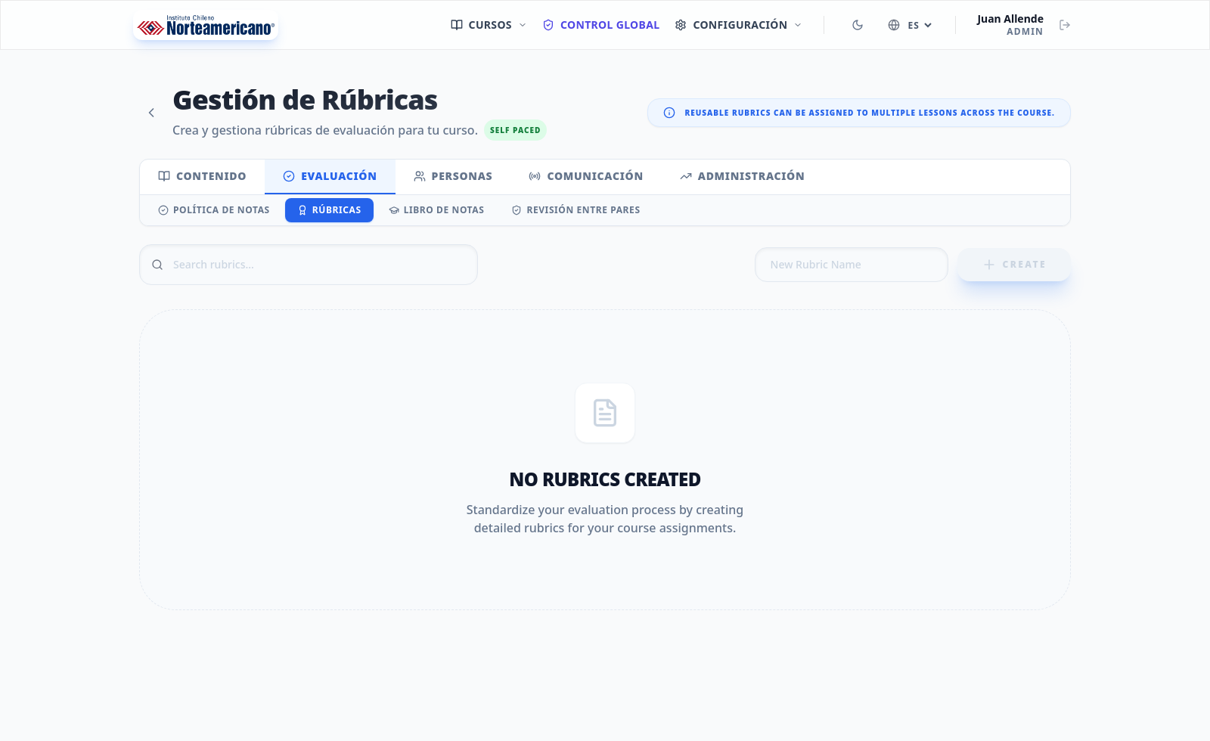
Figura: Ejercicios
Los ejercicios y evaluaciones son componentes críticos para medir el aprendizaje de los estudiantes.

Tipos de Evaluación
- Quiz/Prueba: Preguntas automáticamente calificadas (opción múltiple, verdadero/falso)
- Tarea: Trabajo que requiere revisión manual del instructor
- Proyecto: Trabajo colaborativo o individual de duración más larga
- Discusión: Participación en foros sobre temas específicos
- Participación: Asistencia y participación en clase (si hay sesiones sincrónicas)

Crear una Evaluación
1. En el curso, vaya a "Evaluaciones"
2. Haga clic en "Crear Nueva Evaluación"
3. Complete información básica:
- • Nombre: "Quiz Unidad 1"
- • Descripción
- • Tipo: Prueba, Tarea, Proyecto
- • Peso en calificación: %
4. Para Pruebas:
- • Seleccione plantilla de prueba o cree nueva
- • Configure tiempo límite
- • Número de intentos permitidos
- • Mostrar respuestas después de enviar
5. Para Tareas/Proyectos:
- • Fecha de vencimiento
- • Rúbrica de evaluación
- • Archivos permitidos
- • Límite de tamaño
6. Haga clic en "Crear"

Calificar Evaluaciones
📍 Ubicación: Curso → Calificaciones
1. Seleccione la evaluación a calificar
2. Vea lista de envíos de estudiantes
3. Haga clic en un envío para revisar
4. Agregue comentarios y calificación
5. (Opcional) Adjunte una rúbrica detallada
6. Haga clic en "Guardar Calificación" para notificar al estudiante

11. Configuración de Organización
📍 Ubicación: Configuración → Organización

Información Básica
Configure detalles de su organización:
- • Nombre oficial
- • Logo (aparece en todas las páginas)
- • Favicon (ícono en pestaña)
- • Descripción
- • Sitio web

Configuración de Branding
Personalice la apariencia visual:
- • Color principal
- • Fuente tipográfica
- • Tema claro/oscuro

Servicios de Email
Configure cómo la plataforma envía correos:
- • Servidor SMTP
- • Email de remitente
- • Credenciales de autenticación
- • Templates de email personalizados

Plantillas de Email Personalizadas
Personalice los emails enviados por el sistema:
1. Vaya a "Configuración → Plantillas de Email"
2. Seleccione el tipo de email a personalizar:
- • Bienvenida de estudiante
- • Respuesta en foro
- • Notificación de calificación
- • Recordatorio de fecha límite
3. Edite el asunto y contenido
4. Use variables como {{estudante_nombre}}, {{curso_nombre}}, etc.
5. Vista previa y guarde

12. Panel de Administrador
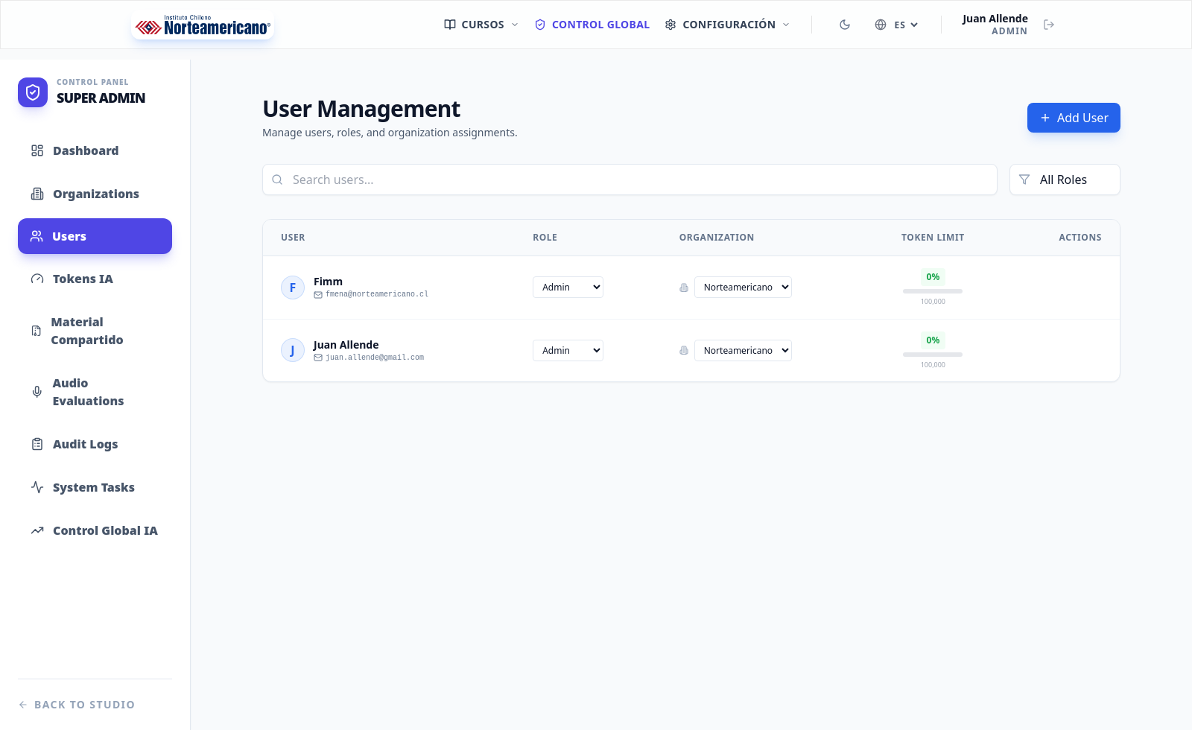
Figura: Panel de Administrador
📍 Ubicación: Menú Principal → Administración
El panel de administrador proporciona herramientas para gestionar la plataforma a nivel de organización.

Secciones Principales
- Usuarios: Crear, editar, eliminar usuarios y gestionar roles
- Cursos: Ver todos los cursos, gestionar inscripciones
- Reportes: Análisis de uso, progreso estudiantil, métricas
- Auditoría: Registro de cambios y actividades de usuarios
- Configuración: Configuración general del sistema
- Uso de IA: Monitorear uso de servicios de IA y límites

Gestión de Usuarios Admin
1. Vaya a "Administración → Usuarios"
2. Puede:
- • Ver lista de todos los usuarios
- • Buscar por email o nombre
- • Crear nuevos usuarios
- • Editar información y roles
- • Desactivar/reactivar cuentas
- • Ver historial de actividad

Reportes y Análisis
Acceda a reportes detallados:
📍 Ubicación: Administración → Reportes
Tipos de reportes disponibles:
- • Inscripciones por curso
- • Progreso estudiantil
- • Uso de plataforma por usuario
- • Asignaciones de calificaciones
- • Actividad de foros

13. Análisis y Reportes

Dashboard del Instructor
Cada instructor puede ver análisis detallado de sus cursos:
📍 Ubicación: Curso → Análisis
Métricas disponibles:
- • Promedio de calificaciones
- • Tasa de finalización de lecciones
- • Participación en foros
- • Distribución de calificaciones
- • Estudiantes en riesgo (bajo desempeño)
- • Recursos más utilizados

Análisis Estudiantil Individual
1. En el curso, vaya a "Estudiantes"
2. Haga clic en un estudiante
3. Verá:
- • Calificaciones en todas las evaluaciones
- • Porcentaje de finalización de lecciones
- • Última actividad
- • Tiempo dedicado en la plataforma
- • Participación en foros

Exportar Reportes
Los reportes pueden exportarse en:
- • PDF
- • CSV (para Excel)
- • JSON (para integración)

14. Resolución de Problemas

Problemas Comunes

❌ No puedo iniciar sesión
- Verifique que escribió correctamente su email
- Haga clic en "¿Olvidó su contraseña?" para resetearla
- Limpie cookies y cache del navegador
- Intente en otro navegador (Chrome, Firefox, Safari)
- Asegúrese de que su cuenta fue activada

❌ No puedo subir archivos
- Verifique el tamaño del archivo (máximo 100 MB)
- Confirme que el formato es permitido (PDF, DOCX, PPT, etc.)
- Intente subir archivos más pequeños primero
- Asegúrese de tener permisos suficientes
- Contacte a administrador si persiste el problema

❌ La IA no genera preguntas
- Verifique que tenga saldo de uso de IA disponible
- Intente con un tema más específico
- Revise que el contenido no sea demasiado vago
- Espere un momento y reintente
- Contacte a soporte técnico

❌ Los estudiantes no ven el curso
- Confirme que el curso está publicado (no en borrador)
- Verifique que el curso no está con acceso restringido
- Asegúrese de que los estudiantes están inscritos
- Revise el código de inscripción si es requerido
- Intente acceder como estudiante para probar

Contactar Soporte
Si el problema persiste, contacte al equipo de soporte:
- Email: soporte@openccb.com
- Teléfono: +1-XXX-XXX-XXXX
- Chat en vivo: Disponible en horario comercial
📋 Proporcione detalles precisos del problema:
- • Descripción paso a paso
- • Captura de pantalla del error
- • Navegador utilizado
- • Hora del problema

Apéndice: Atajos de Teclado
Atajo | Función
Ctrl + S / Cmd + S | Guardar página o formulario
Ctrl + F / Cmd + F | Buscar en la página
Tab | Navegar entre elementos
Enter | Enviar formulario
Esc | Cerrar diálogos
Ctrl + Z / Cmd + Z | Deshacer últimas acciones
Alt + ← / Cmd + ← | Atrás en navegador

Glosario de Términos

- LMS: Learning Management System (Sistema de Gestión de Aprendizaje)
- SCORM: Estándar para contenido electrónico reutilizable
- Rúbrica: Criterios de evaluación con escalas de puntuación
- Widget: Componente pequeño embebible en lecciones
- API: Interface de Programación de Aplicaciones
- SSL: Protocolo de seguridad para conexiones web

📚 FIN DEL MANUAL
Para más información y actualizaciones, visite:
https://github.com/Nurfog/openccb/tree/main/docs
© 2024 OpenCCB. Todos los derechos reservados.

